# IO部分

## 为什么buffer io比普通io快？

答： jvm提供了一个8kb的字节数组用于缓存io数据，默认情况下这个数组写满了才会进行一次系统调用，将数组中的数据写到page cache中，完成一次用户态与系统态的切换。而普通io, 每write一次就会写一次page cache, 产生一次用户态与系统态的切换，所以他的速度较于buffer io慢！

1个page cache 是 4k

## ByteBuffer

ByteBuffer有两种分配堆空间的方式， allocate方法是在jvm的堆空间分配，allocateDirect方法是java进程的heap空间上分配。

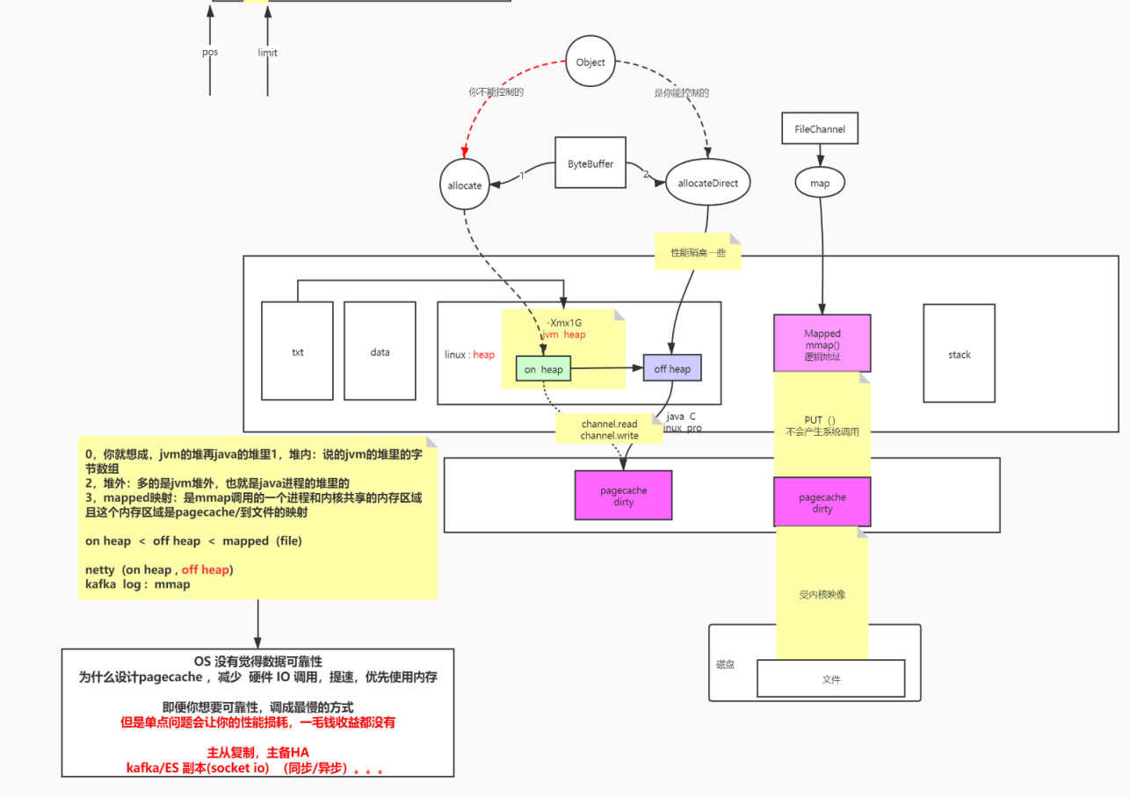

## 网络io参数

常用命令：

1. netstat -natp
2. lsof -p
3. tcpdump -nn -i eth0 port 8080
4. tcp是面向连接的，可靠的传输协议，需要通过3次握手，内核级开辟资源
5. socket是个四元组（client ip ,port + server ip , port），内核级的，即便不调用accept,内核级也会开辟资源，建立连接，只是内核没有将这个连接分配给进程去接收，而一旦调用了accept方法，那么服务端就会为这个连接创建一个FD。server 端与客户端有一个连接，就会创建一个FD文件描述符。同一个进程内部FD是唯一的，不同进程之间FD可以相同。
6. ServerSocket监听端口，调用accept方法完成3次握手。Socket对象才是读写流。
7. 一个server服务器可以监听65535个端口（进程），每个进程可以建立任意多个连接, 只要资源充足。
8. tcp拥塞控制
9. Socket是java层面对文件描述符的抽象

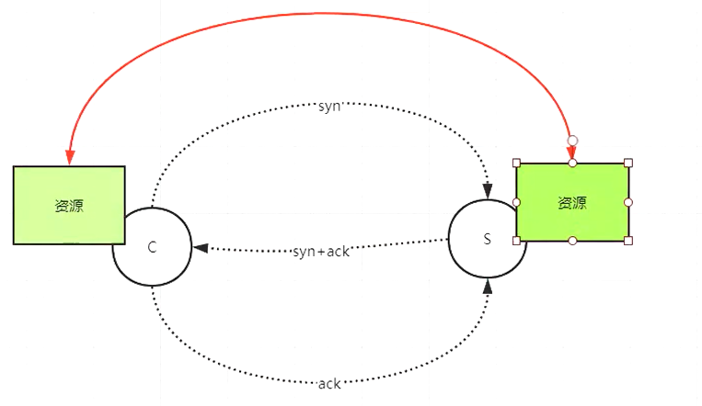

## 网络io模型

术语： 同步， 异步 ， 阻塞 ， 非阻塞

命令： strace -ff -o out cmd

### BIO模型

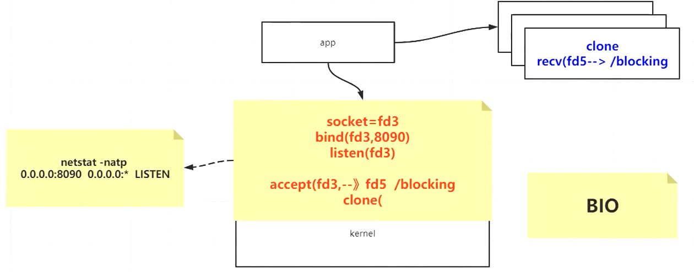

可以通过strace命令进行追踪系统内核的执行流程：

1. ServerSocket serverSocket = new ServerSocket(8090) ; 这句代码内核创建一个网络文件描述符fd3, 然后调用bind命令将fd3绑定到8090端口上，最后再调用listen命令监听fd3,这时就可以使用netstat -natp命令查询到8090端口处于Listen状态。
2. serverSocket.accept(); 该方法在内核层就是调用系统命令，accept(fd3,) 此时会阻塞直到有一个客户端来建立连接。
3. Socket socket = serverSocket.accept(); 连接到来之后就会创建一个新的网络文件描述符fd5(java层面将其抽象成了socket)。
4. java层面如果new一个线程去接收客户端数据，那么对于内核层来说，就会调用clone命令，创建一个新的线程， 然后调用系统命令recv(fd5,),等待客户端发送数据包。
5. 所以在BIO模型中，等待连接的时候是阻塞的，读取数据的时候是阻塞的
6. BIO弊端： accept阻塞 ， recv阻塞

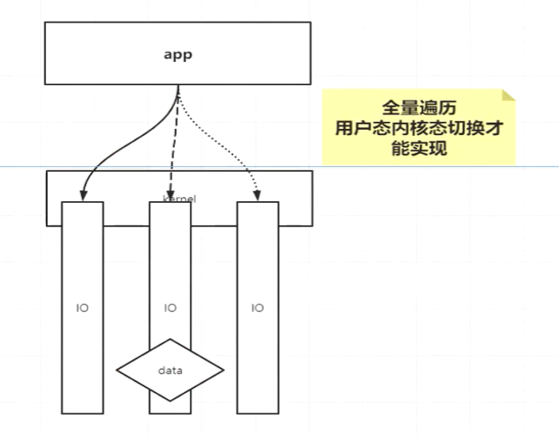

每条IO路都需要一次系统调用！！！！

如上图有3条IO路，app需要3次系统调用才能知道那条路上有数据包，每条路都有用户态内核态的切换！！！

### NIO模型

优势 ： 可以通过1个或几个线程来解决N个IO连接的处理

存在的问题： C10K , 每循环一次，O(n) 复杂度的recv ，很多调用是无意义的(客户端没有发送数据)， 这些无意义的调用会浪费系统资源，软中断（保护现场啥的）

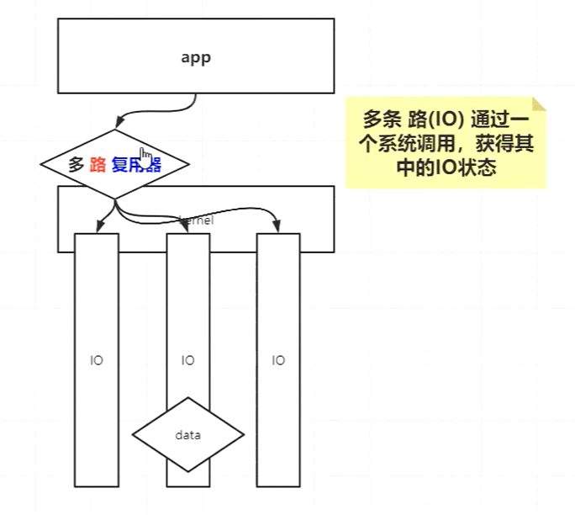

**通过多路复用器只能获取IO状态，然后由程序对着有状态的IO进行读写！！！**

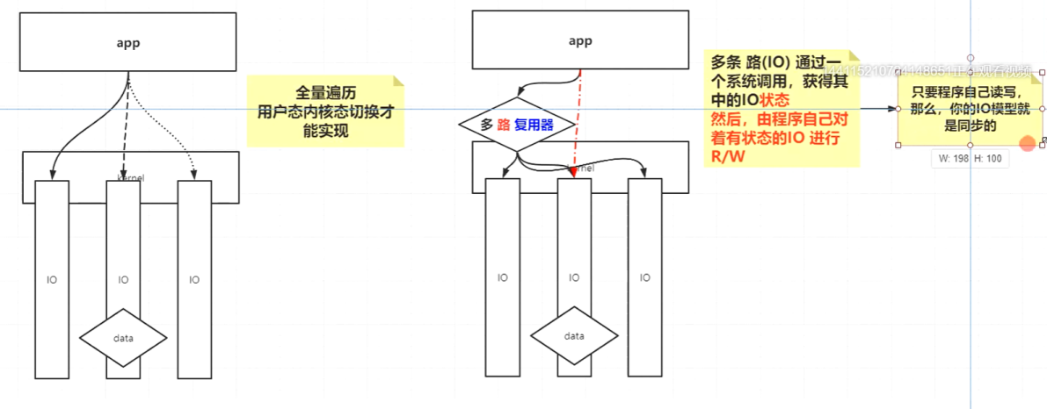

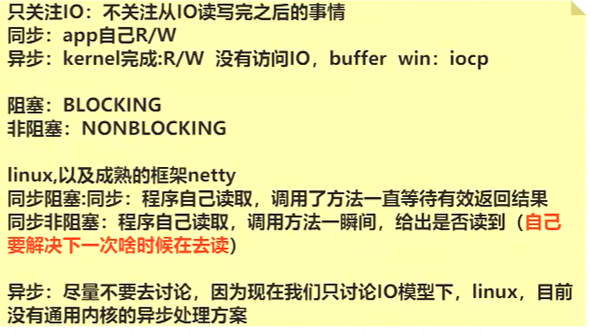

异步阻塞是没有意义的，只有异步非阻塞！！！

### 多路复用器

SELECT ,POLL , EPOLL(linux) , kqueue (uninx)

posix提供了多路复用器的标准， select ,poll ,epoll都是实现

man 2 select

select 多路复用器有fd连接限制， linux是1024

poll 与select差不多，只是没有1024个文件描述符的限制！

**其实无论是NIO,SELECT ,POLL 都需要遍历所有IO,询问IO的状态！！！**

**只不过NIO这个遍历过程需要用户态内核枋的切换；SELECT ,POLL 这个遍历的程触发1次系统调用，用户态内核态的切换，这个过程中把很多的fds传递给内核 ，内核重新根据用户这次调用传过来的fds遍历，修改状态！！！**

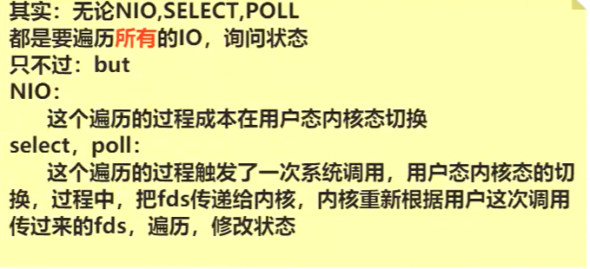

多路复用器select,poll的弊端：

1. 每次都要重新、重复传递fds
2. 每次内核被调用之后，针对这次调用，触发一个遍历fds全量的复杂度

SELECT, POLL --------多路复用器第1个阶段

EPOLL------------------多路利用器第2个阶段

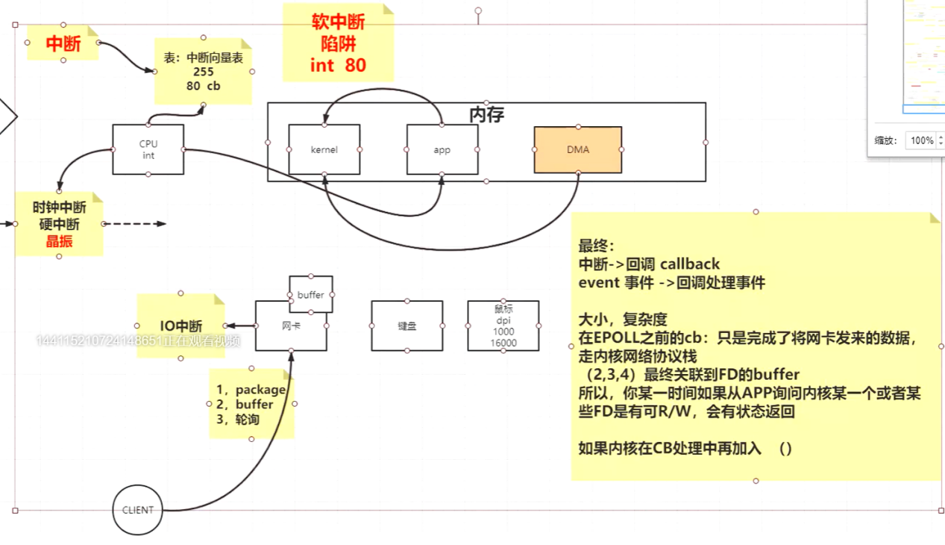

使用EPOLL就不需要fds遍历， 内核开辟了一块空间，用红黑树记录了fds的状态 ，调用epoll_wait命令时就是可以根据fd的状态进行读写操作

epoll 底层用到3个命令：

epoll_create: 开辟了epfd(fd6)

epoll_ctl : 将fd4添加到epfd 红黑树

epoll_wait : 拿到fd，然后程序完成accept和recv

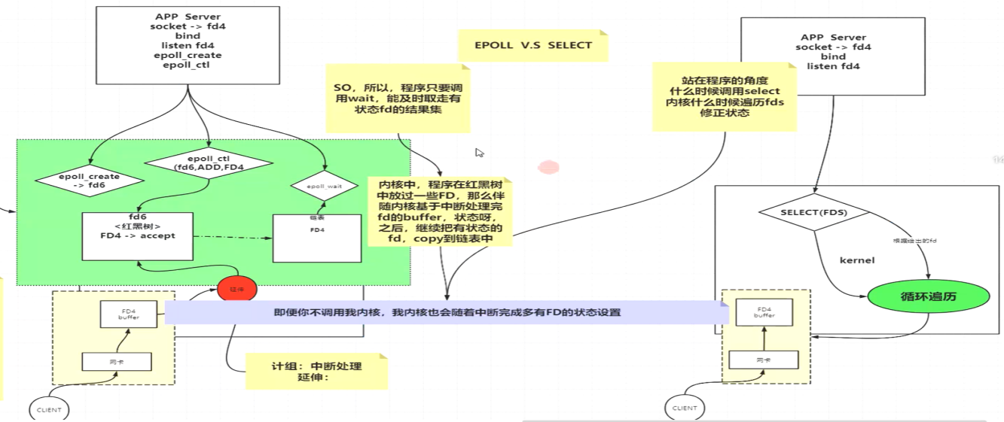

select,poll, epoll 都会被抽象成java中的Selector

epoll监听fd的数量[多路复用器承受的压力值]： cat /proc/sys/fs/epoll/max_user_watches

默认是epoll,没有再选择select ,poll

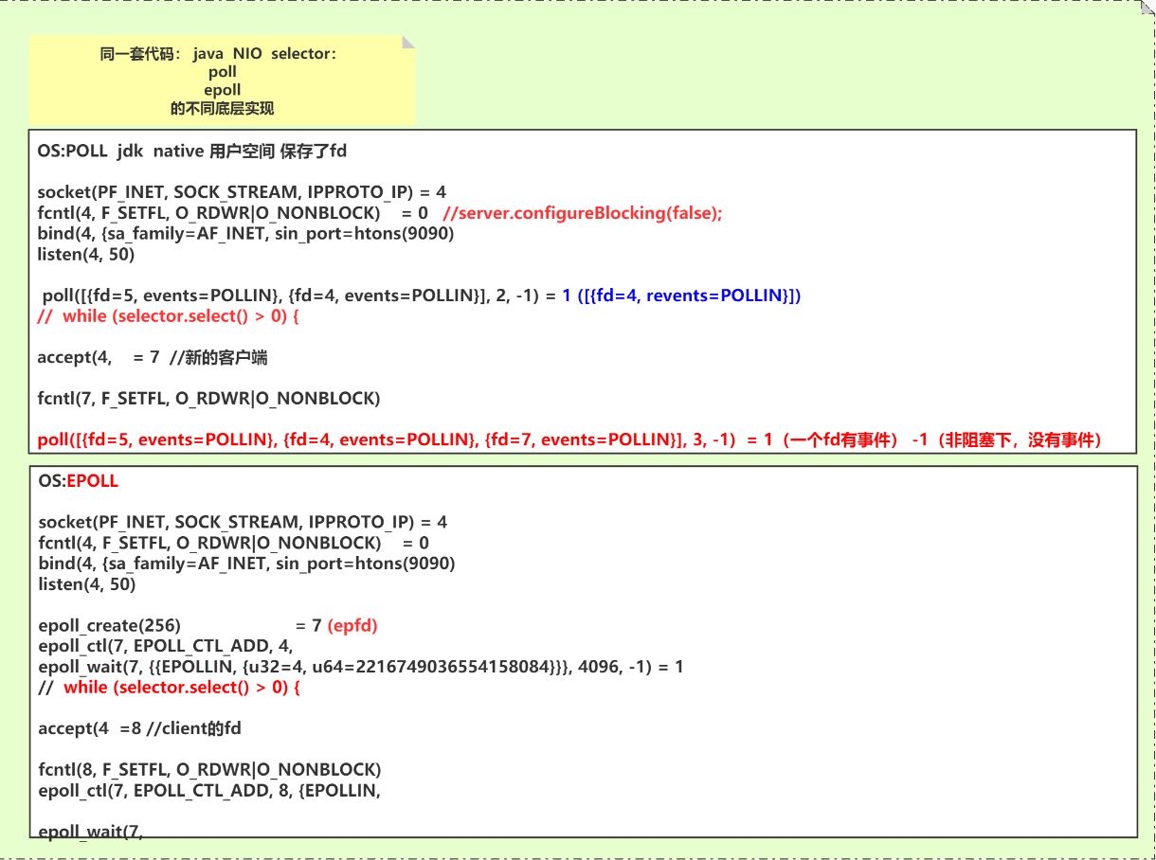

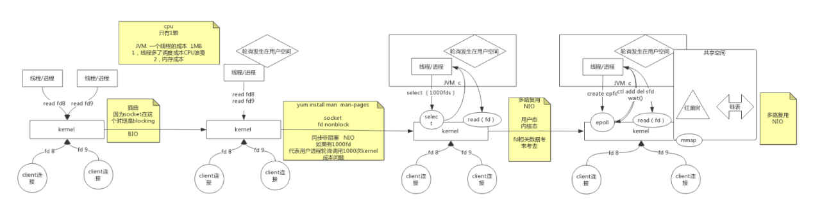

### 连接状态、四次分手

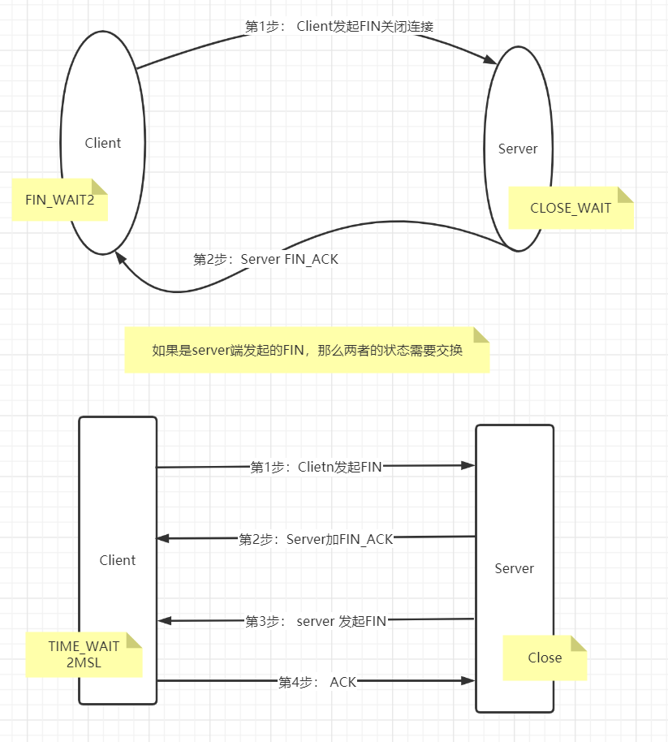

2MSL的原因：有可能最后的ack没有到达对方，所以要多留一会儿资源！！！

TIME_WAIT:会消耗socket 4元组资源 ！！！

在time_wait没有结束之前，内核中socket的4元组被占用，相同的对端不能使用这个资源建立新的连接。

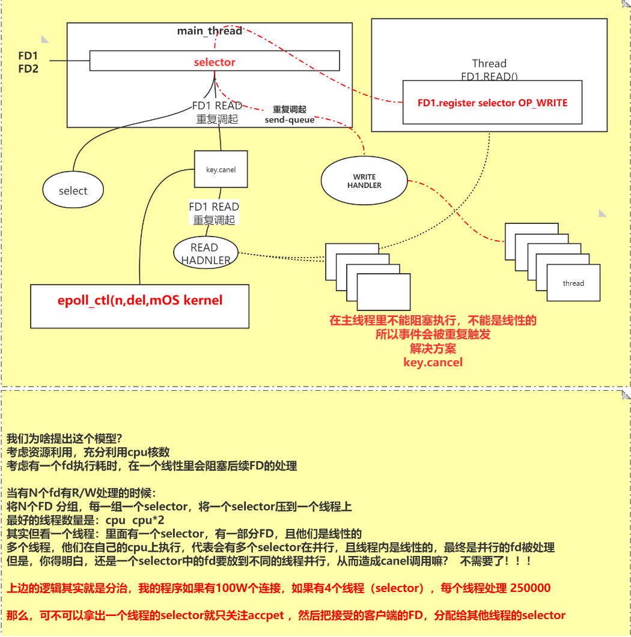

# redis

## help帮助命令

|  |
| --- |
| [root@yishengok bin]# ./redis-cli help  redis-cli 5.0.3  To get help about Redis commands type:  "help @<group>" to get a list of commands in <group>  "help <command>" for help on <command>  "help <tab>" to get a list of possible help topics  "quit" to exit |

### 查看string类型的帮助文档

|  |
| --- |
| 127.0.0.1:6379> help @String |

|  |
| --- |
| # 查看set命令的帮助文档  127.0.0.1:6379> help set  SET key value [expiration EX seconds|PX milliseconds] [NX|XX]  summary: Set the string value of a key  since: 1.0.0  group: string |

## String.bitmap

### setbit

二进制位操作， 1个字节等于8个二进制位。所以setbit a 1 1 的情况应该是这样的:

0100 0000

再setbit a 7 1 之后，a就应该是：0100 0001

再setbit a 9 1 之后，a就应该是：0100 0001 0100 0000

### bitcount

统计二进制位中1的个数

|  |
| --- |
| 127.0.0.1:6379> SETBIT a 1 1  (integer) 0  127.0.0.1:6379> SETBIT a 7 1  (integer) 0  127.0.0.1:6379> SETBIT a 9 1  (integer) 0  127.0.0.1:6379> BITCOUNT a 0 0 #后面两个0 0 是指统计字节范围，即是前8个bit位  (integer) 2  127.0.0.1:6379> BITCOUNT a 0 1 # 0,1指前两个字节位，前16个bit位  (integer) 3 |

### bitpos

|  |
| --- |
| 127.0.0.1:6379> help bitpos  BITPOS key bit [start] [end]  summary: Find first bit set or clear in a string  since: 2.8.7  group: string  例子：  127.0.0.1:6379> BITPOS a 1 0 0 # a中bit位上第1次出现1的位置  (integer) 1  127.0.0.1:6379> BITPOS a 0 0 1 # a中bit位上第1次出现0的位置  (integer) 0 |

### bitop

|  |
| --- |
| 127.0.0.1:6379> help BITOP  BITOP operation destkey key [key ...]  summary: Perform bitwise operations between strings  since: 2.6.0  group: string  ## key1、key2参与二进制计算后的结果  例：  127.0.0.1:6379> FLUSHALL  OK  127.0.0.1:6379> SETBIT a 1 1  (integer) 0  127.0.0.1:6379> SETBIT b 2 1  (integer) 0  127.0.0.1:6379> setop or orkey a b  (error) ERR unknown command `setop`, with args beginning with: `or`, `orkey`, `a`, `b`,  127.0.0.1:6379> bitop or orkey a b  (integer) 1  127.0.0.1:6379> get orkey  "`"  127.0.0.1:6379> BITCOUNT orkey  (integer) 2  a : 0100 0000  b : 0010 0000  a or b 之后的结果是orkey： 0110 0000 , 所以bitcount orkey 的结果是2，即有两个1  127.0.0.1:6379> bitop and andkey a b  (integer) 1  127.0.0.1:6379> BITCOUNT andkey  (integer) 0 |

### 使用场景

1. **统计任意时间窗口内，用户的登录天数**

|  |
| --- |
| 127.0.0.1:6379> FLUSHALL  OK  127.0.0.1:6379> SETBIT user1 1 1 # user1用户第2天登录了系统  (integer) 0  127.0.0.1:6379> SETBIT user1 8 1 # user1用户第9天登录了系统  (integer) 0  127.0.0.1:6379> SETBIT user1 45 1 # user1用户第46天登录了系统  (integer) 0  127.0.0.1:6379> SETBIT user1 364 1 # user1用户第365天登录了系统  (integer) 0  127.0.0.1:6379> BITCOUNT user1 # 共计有4天登录  (integer) 4  127.0.0.1:6379> BITCOUNT user1 -30 -1 # 后30天有1次登录  (integer) 1 |

1. **活跃用户登录，随机窗口，要去重**

|  |
| --- |
| 127.0.0.1:6379> FLUSHALL  OK  127.0.0.1:6379> setbit 20210124 1 1  (integer) 0  127.0.0.1:6379> setbit 20210125 1 1  (integer) 0  127.0.0.1:6379> setbit 20210125 7 1  (integer) 0  127.0.0.1:6379> BITOP or destkey 20210124 20210125  (integer) 1  127.0.0.1:6379> BITCOUNT destkey 0 -1  (integer) 2  说明：  使用日期作为key , offset表示用户id ， bit值等于1表示用户登录，所以，  setbit 20210124 1 1 表示： userid为1的用户在20210124这1天登录了;  setbit 20210125 1 1 表示： userid为1的用户在20210125这1天登录了;  setbit 20210125 7 1 表示： userid为7的用户在20210125这1天登录了;  而二进制位计算逻辑是：  setbit 20210125 1 1 ： 0100 0000  setbit 20210125 7 1 ： 0100 0001  所以20210125 的值是： 0100 0001  20210124 or 20210125 为： 0100 0001  0100 0000  0100 0001 = destkey  所以bitcount destkey 等于2 |

## list

帮助命令： help @list

### 栈

使用同向命令操作list时，list相当于栈。如lpush + lpop 或者rpush + rpop

### 队列

使用反向命令组合时，redis 中的list相当于队列。例如： lpush + rpop 或者是rpush + lpop

### 数组

Lindex key index ;

Lset key index newVal

Lrange key start end

### 阻塞、单播队列

使用BLPOP或者BRPOP命令

BLPOP key [key ...] timeout

summary: Remove and get the **first element** in a list, or **block until one is available**

since: 2.0.0

BRPOP key [key ...] timeout

summary: Remove and get the **last element** in a list, or **block until one is available**

since: 2.0.0

## hash

hash是指value的类型是hash

## Set 去重

1. 去重、无序
2. 集合操作。 可以求两个集合的交并差集，差集有方向性
3. 随机事件。

### srandmember

SRANDMEMBER key [count]

summary: Get one or multiple random members from a set

since: 1.0.0

注意： srandmember 命令不会造成样本集合数据的变化

SRANDMEMBER key count:

Count为正数： 取出1个去重的结果集【不能超过已有集key】

Count为负数： 取出1个带重复的结果集，一定满足你要的数量。

Count为0 ， 不返回。

场景：

1. 抽奖， 假设有10个奖品，有1W个用户参与抽奖。那么可以使用set的命令来实现。

sadd users u1,u2,u3,u4.... 【用户id存放在这个set集合中】

如果不能重复中奖，就可以使用srandmember users 10 来实现。

如果可以重复中奖，就可以使用srandmember users -10 来实现。

如果用户数小于奖品数，也可以使用【srandmember users 负数】来实现，这种情况就会出现1个人中几种奖品的情况。

### spop

Spop命令会造成样本集合数据的变化。

SPOP key [count]

summary: Remove and return one or multiple random members from a set

since: 1.0.0

group: set

|  |
| --- |
| 127.0.0.1:6379> sadd key 1 2 3 4 5 6  (integer) 6  127.0.0.1:6379> SMEMBERS key  1) "1"  2) "2"  3) "3"  4) "4"  5) "5"  6) "6"  127.0.0.1:6379> SPOP key 2  1) "6"  2) "1"  127.0.0.1:6379> SMEMBERS key  1) "2"  2) "3"  3) "4"  4) "5" |

场景： 抽奖

但是与上srandmember不同的是，每个人不能重复中将，

## sorted_set

物理内存左小右大， 且不会发生变化 。

具体集合操作， 但是要注意集合操作和聚合指令[sum|min|max]

排序是如何实现的？  
答： skip list【跳跃表】， 是一种类平衡树

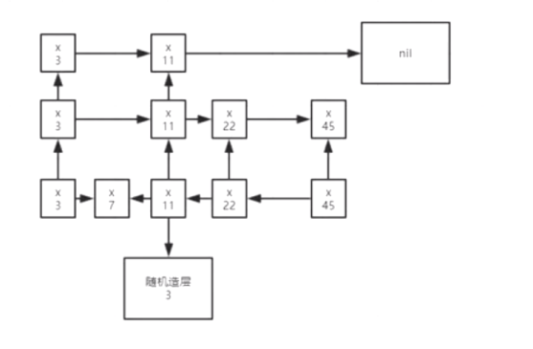

## 事务

## 布隆过滤器

解决缓存击穿

补：过滤器知识

Bloom 布隆过滤器

布隆过滤器的缺点： 不支持删除key

Counting bloom ： 布隆过滤器的改进版本

支持删除key

Cuckoo Filter：布谷鸟过滤器

## redis如何淘汰过期的key

答： 分为主动和被动两种方式

当一些客户端尝试访问它时，key会被发现并主动的过期。

当然，这样是不够的，因为有些过期的keys，永远不会访问他们。 无论如何，这些keys应该过期，所以定时随机测试设置keys的过期时间。所有这些过期的keys将会从密钥空间删除。

具体就是Redis每秒10次做的事情：

测试随机的20个keys进行相关过期检测。

删除所有已经过期的keys。

如果有多于25%的keys过期，重复步奏1.

这是一个平凡的概率算法，基本上的假设是，我们的样本是这个密钥控件，并且我们不断重复过期检测，直到过期的keys的百分百低于25%,这意味着，在任何给定的时刻，最多会清除1/4的过期keys。

## Linux进程

在linux中，export导出的环境变量，子进程的修改不会影响到父进程；父进程的修改也不会影响到子进程。

export 导出的环境变量可以在父子进程间进行共享，但是互不影响。

**总之**， 父、子进程对数据的修改对方是看不见的！！！

### linux fork子进程

答： 在linux系统中，由父进程fork() 1 个子进程 ，一般来讲速度还是比较快的，需要的空间也较小。 这个因为fork是采用中的写时复制(copy on write)。即：父进程fork子进程，父子进程其实还是共用1块内存空间数据，只是父子进程各自维护了这块内存地址的指针，也就是说父子进程共享了这个内存空间，但是当父、子进程要修改某个变量值时，假设子进程要修改某个变量的值，子进程就会在内存中申请1块新的地址，修改这个值，同时修改指针的指向，这也就是写时复制。

写时复制的好处：

1. fork进程变快， 不需要拷贝父进程中的所有数据， 只是维护指针指向
2. 根据经验父、子进程不可能把所有的值都修改一遍， 维护的就是指针

man fork

### redis 快照【RDB文件】

redis通过fork 1 个子进程 去写快照。

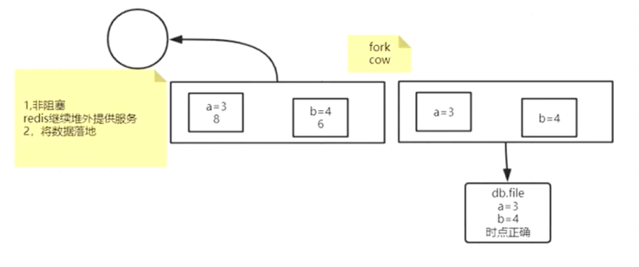

通过上面的知识点可知，redis子进程写快照的过程中，redis主进程即便发生了set更新操作，对子进程写快照也没有影响，因为redis主进程是写时复制，a,b都指向了一块新的内存地址，子进程指向a,b的原地址的值还是3和4.

redis主进程对外提供增删改查，子进程只会读数据写磁盘、

### rdb实现方式

答： 可以人为触发。 1:save (阻塞的) ；2:bgsave (异步的，fork出1个子进程)

也可以通过配置触发， 配置文件中给出bgsave的规则： save这个标识

rdb弊端：

1. 不支持拉链，永远只有1个dump.rdb文件， 所以需要人去维护之前的rdb
2. 丢失数据相对较多，时点与时点之间窗口数据容易容易丢失，8点落1个rdb，9刚要落1个rdb,结果宕机了。

优点： 类似java中的序列化，恢复速度相对较快、

### AOF

只是将redis 的写操作写到文件中

好处：丢失数据相对少，

redis中rdb和aof可以同时开启，如果开启了aof,只会通过aof恢复数据、

4.0之后，aof包含了rdb的全量和增加数据的写操作。

弊端： 体量无限变大 ------》 恢复慢

日志，优点如果能保住，还是可以用的。 需要设计出1个日志方案，让aof日志足够小。

hdfs中，fsimage + edits.log 让日志只记录增量，然后合并。

redis 中：

4.0之前：重写，删除可以抵消的命令，合并重复的命令，最终也是1个纯指令的日志文件。

4.0之后： 重写， 将老的数据rdb到aof文件中，将增量以指令的方式append的aof中， 所以aof是1个二进制和指令的混合体，也利用了rdb的快也利用了日志的全量。

rewrite条件：

auto-aof-rewrite-percentage 100

auto-aof-rewrite-min-size 64mb

总结: redis是内存数据库，写操作会触发io, redis中3种写io的级别：

appendonly yes # 开启aof

appendfilename "appendonly.aof" # aof日志文件名

########## 3种io级别############

# appendfsync always ## 每写1次刷1次磁盘

appendfsync everysec ###默认是每秒刷1次

# appendfsync no # ## buffer 满了，内核自动刷

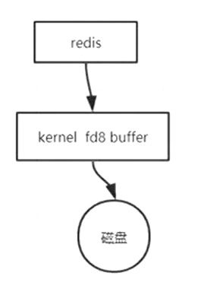

appendfsync no 级别： redis写写写命令，但是这个命令会首先缓存在kernel的buffer 中， 当buffer满了之后，kernel才会将这些缓存起来的命令，1次性的刷到磁盘中。

appendfsync always 级别： 每执行1次redis的写操作，就直接将执行命令flush到磁盘中，数据最安全，最多丢失1条写操作。

appendfsync everysec 级别：这个前两种级别的1种折中方案，每秒中flush 1次缓存中命令到磁盘中。

## redis集群

### 单机、单实例、单节点存在的问题？

答： 单点故障， 容量有限，压力（比如io压力）

### AKF原则

从x、y、z 三个方向对单点进行扩展、

### 穿透

### 击穿

### 雪崩

### 分布式锁

## 通信协议

Redis 客户端与服务端通信使用了RESP通信协议。

协议规范：

1. For Simple Strings the first byte of the reply is "+"
2. For Errors the first byte of the reply is "-"
3. For Integers the first byte of the reply is ":"
4. For Bulk Strings the first byte of the reply is "$"
5. For Arrays the first byte of the reply is "*"

同时它也是一种请求响应协议

|  |
| --- |
| [root@node01 6379]# **exec 8<> /dev/tcp/localhost/6379**  [root@node01 6379]# echo -e "ping" 1>&8  [root@node01 6379]# cat 0<&8  +PONG |

在linux中 ： 0标准输入 ； 1 标准输出 ；2错误输出

## Redis集群内部的通信

TCP bus and a binary protocol, called **redis cluster bus**

gossip协议

## redis cluster写安全

由于master和slave之间的数据复制是异步的，在failover时如果slave还没有收到最新的数据，就发生了failover，那么这部分写入就会丢失。Redis cluster在这方面做了一个优化，当一个slave发现master发生了宕机，它不会立即开始选举的过程，它会等待一个时间，这个时间计算公式如下：

DELAY = 500 milliseconds + random delay between 0 and 500 milliseconds + SLAVE_RANK * 1000 milliseconds

这个计算公式中，第一部分是一个固定500毫秒的时间，这是为了给master充分的时间，也发现节点宕机这个事实，第二个是随机等待一段时间，这是为了尽量避免多个slave同时发现master宕机，然后同时开始选举，导致master被瓜分，从而导致所有的选举都不成功。第三部分是slave的rank，rank主要取决于slave的复制进度，复制的数据越多，则rank越小，也就是越短的等待时间，越先开始选举，有更大的可能性被选成新的master。但这仅仅是个优化，不能完全防止丢数据的可能。

## failover选主算法

当master发生故障宕机后，Redis cluster会选出一个slave来接替这个master。如果有多个slave存在，那么每个slave都可能都会发现master发生了宕机，并且试图把自己变成为master，如果有多个slave成为master，那么这些新master都会更新本地hash slot map，把旧master负责的slot更新成自己，并且把自己对hash slot map的更新传播给其他的节点。这会导致hash slot map在节点间出现差异。从而导致，因为所连接的节点不同，client拿到不同的hash slot map，对于同一个slot，不同的client会连接不同的节点，最终导致节点上的数据出现差异。所以failover要保证，只有一个slave被选成新master。

**Redis cluster采用了类似Raft算法的技术来防止多个slave被选成master**。每个节点都会有叫做currentEpoch、lastVoteEpoch的两个值。在集群刚创建时，每个节点的currentEpoch都是0。当slave发现master宕机时，这个slave会增加currentEpoch（即currentEpoch++）。并且向所有的master发送FAILOVER_AUTH_REQUEST请求，请求中会携带自己currentEpoch，master收到FAILOVER_AUTH_REQUEST，如果请求中的currentEpoch比自己的currentEpoch和lastVoteEpoch都大，则记录请求中的currentEpoch值到自己的currentEpoch、lastVoteEpoch中，并且回复FAILOVER_AUTH_ACK给slave，回复中携带master的currentEpoch。所以可以看出，FAILOVER_AUTH_ACK中的Epoch一定与slave的currentEpoch相同。Slave从大多数的master收到FAILOVER_AUTH_ACK后，则成为master。

上面的过程保证只有一个slave被选出，我们来举例说明。五个master的集群，master节点分别是A、B、C、D、E，A节点有两个slave，分别是A1和A2。A节点发生宕机，A1增加自己的currentEpoch=5(4+1)，A1给所有的master发送FAILOVER_AUTH_REQUEST，节点B、C、D收到FAILOVER_AUTH_REQUEST，把自己的currentEpoch和lastVoteEpoch更新成5，并且给A1回复FAILOVER_AUTH_ACK，A1赢得选举，成为新的master。但是与此同时，A2也发现A宕机，也试图选举成master。A2增加自己的currentEpoch=5(4+1)，A2给所有的master发送FAILOVER_AUTH_REQUEST，但这时的B、C、D的lastVoteEpoch已经是5,所以B、C、D不会给A2回复，E还没有收到A1的请求，所以只有E会给A2回复，但是不能形成大多数，所以A2不能称为master。

上面讲述的过程已经可以保证只有一个master被选出，但是除此之外，Redis cluster还做了一个优化，那就是master回复了一个请求后不会在给这个master的其他的slave发送回复。

# spring

## BeanFactory 和 FactoryBean的区别？

答： 都是用来创建对象的， 当使用BeanFactory的时候必须遵守spring创建bean的完整流程，这个过程是由spring来进行控制的，而使用factorybean只需要调用getObject方法就可以返回具体的对象，整个对象的创建过程是由用户自己来控制的，更加灵活。

## 为什么要用3级缓存

答： 因为对象需要被代理~

## spring bean 创建过程

答： 1. 实例化 ； 2.初始化 。

初始化： 属性填充和执行init-method , 而在执行init-method方法前后需要执行bpp#before和bpp#after方法。

## spring扩展点之initPropertySources

自定义类MyClassPathXmlApplicationContext 继承ClassPathXmlApplicationContext类，然后覆写父类的initPropertySources方法。

该方法主要是对Environment对象进行操作，我发现有两个用途。

其1：对必要属性进行非空验证；

其2： 修改属性值;

|  |
| --- |
| /**  * @Author ZhengQinfeng  * @Date 2020/12/13 15:40  * @dec extend01 扩展示例  */  public class MyClassPathXmlApplicationContext extends ClassPathXmlApplicationContext {  public MyClassPathXmlApplicationContext(String... configLocations) {  super(configLocations);  }  @Override  protected void initPropertySources() {  // os属性必须进行验证，spring容器在启动过程中发现这个属性为空，就会抛错  //将os 添加到requiredProperties集合中，以便于validateRequiredProperties检测  getEnvironment().setRequiredProperties("os");  // 在该方法中可以对环境属性或者是系统属性进行替换等操作  Map<String, Object> map = getEnvironment().getSystemProperties();  String o = (String) map.get("java.vm.info");  System.out.println("java.vm.info:" + o);    //修改默认的java.vm.info的属性值  map.put("java.vm.info", "this is a test vm info");  map = getEnvironment().getSystemProperties();  o = (String) map.get("java.vm.info");  System.out.println("java.vm.info-new###:" + o);  }  } |

### 源码分析

第1步： org.springframework.context.support.AbstractApplicationContext#refresh

第2步： org.springframework.context.support.AbstractApplicationContext#prepareRefresh

|  |
| --- |
| // extend01 : 留给子类去扩展， spring-web中有  initPropertySources();  // see ConfigurablePropertyResolver#setRequiredProperties  //对属性值进行非空验证  getEnvironment().validateRequiredProperties(); |

initPropertySources()方法中设置的key会保存在org.springframework.core.env.AbstractPropertyResolver#requiredProperties集合中，然后validateRequiredProperties方法就会遍历requiredProperties集合，对key映射的value值做非空检测。具体代码如下：

|  |
| --- |
| public void validateRequiredProperties() {  MissingRequiredPropertiesException ex = new MissingRequiredPropertiesException();  for (String key : this.requiredProperties) {  // 如果属性不存在 ，抛错  if (this.getProperty(key) == null) {  ex.addMissingRequiredProperty(key);  }  }  if (!ex.getMissingRequiredProperties().isEmpty()) {  throw ex;  }  } |

# Zookeeper

分布式协调工具

主从集群，所以节点数据一致

1. leader肯定会挂 -> leader如果挂了，服务就不可用
2. 但是zk集群是高可用的，它有一套快速选主的机制
3. zk有两种状态： 可用状态 ；不可用状态
4. 不可用状态 恢复到可用状态 越快越好
5. 官方压测结果200ms恢复新leader
6. 为了保证高效，每个节点存储数据应该尽量小，官方1Mb
7. 节点分为：临时节点；持久节点
8. zk数据也是内存操作，所以也有持久化策略
9. 顺序一致性，client对zk的操作具体顺序性，这一点跟redis差不多
10. zookeeper千万不要当数据库用

## 集群搭建

server.1=node01:2888:3888

server.2=node02:2888:3888

server.3=node03:2888:3888

3888： 各自个节点选leader的投票用的

2888： leader 接受write请求之后，与各个节点进行通信

[zk: localhost:2181(CONNECTED) 10] get -s /root

hello

**cZxid** = 0x100000002 ### 创建的事务id， 中间的1表示集群选leader 1次

ctime = Tue Feb 02 22:27:49 CST 2021 ## 创建时间

**mZxid** = 0x100000004 ### 修改的事务id

mtime = Tue Feb 02 22:33:05 CST 2021 ### 修改的时间

**pZxid** = 0x100000002 ### 该节点子节点最后创建的事务id， 不是子节点修改的事务id

cversion = 0

dataVersion = 2

aclVersion = 0

ephemeralOwner = 0x0 ## ephemeral 表示临时节点，但是0x0表示持久化节点

dataLength = 5

numChildren = 0

[zk: localhost:2181(CONNECTED) 1] get /oxox -s

123

cZxid = 0x300000003

ctime = Tue Feb 02 22:57:57 CST 2021

mZxid = 0x**3**00000003 ### 表明已经经历过**3次选主**

mtime = Tue Feb 02 22:57:57 CST 2021

pZxid = 0x300000003

cversion = 0

dataVersion = 0

aclVersion = 0

ephemeralOwner = 0x0

dataLength = 3

numChildren = 0

|  |
| --- |
| create -s /a/b “content” #### b自动带序号  [zk: localhost:2181(CONNECTED) 8] create -s /a/b  Created /a/b0000000000  [zk: localhost:2181(CONNECTED) 2] create -s /a/b  Created /a/b0000000001 |

## 用途

1. 统一配置中心 （节点存储的数据）
2. 分组管理 （path: /root 一个组; /admin 一个组）
3. 统一命名 （序列递增）
4. 分布式同步 （临时节点）-> 分布式锁 -> 锁依托1个父节点且具备-s ,代表父节点下面可以有多把锁 -> 队列式事务的锁
5. HA选主

## paxos

https://www.douban.com/note/208430424/

## ZAB

原子广播协议

原子： 要么成功，要么失败，没有中间状态

广播： 表示分布式多节点， 过半通过即可

leader与每个follower节点都维护着1个队列。

zk的数据状态保存在内存中，日志才保存在磁盘中

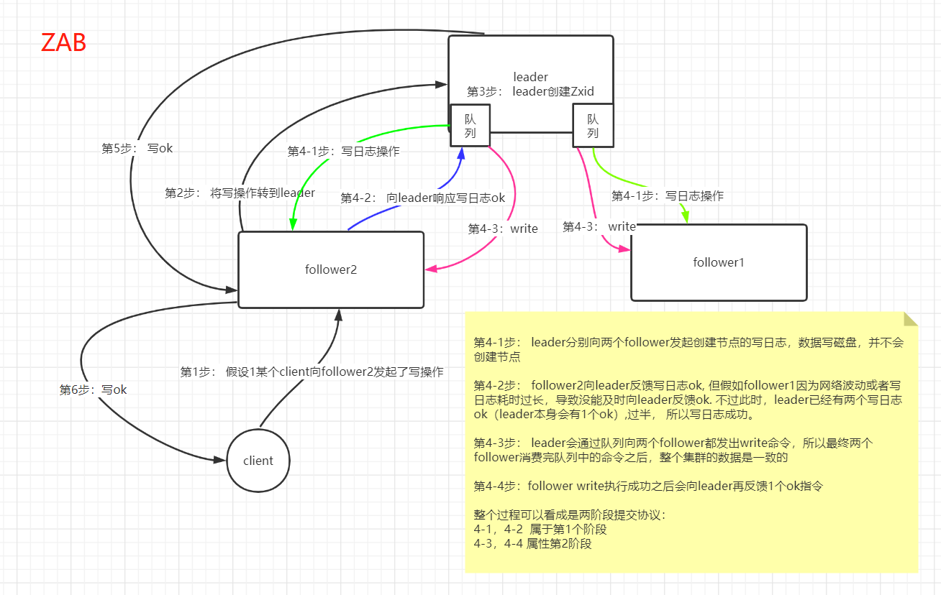

两阶段提交协议： 第1阶段写日志；第2阶段写内存。

选leader的条件：

1. 经验最丰富的，即是Zxid最大的，数据一定是最全的。
2. myid最大的

Zk选举的过程：

1. 3888造成两两通信
2. 只要任何人投票，都会触发那个准leader发起自己的投票
3. 推选制： 先比较Zxid，如果Zxid相同，再比较myid，myid大的当leader

## watch

## 配置中心

## 分布式锁

# 多线程

## 什么是进程

答：资源分配的基本单位

## 什么是线程

答: 操作系统能够进行运算调度的最小单位

## 单核cpu设定多线程是否有意义

答： 有。比如某些线程任务不需要消耗cpu时（如：sleep; io等待），这时就可以把这个线程切走，让cpu运行其它消耗cpu的线程任务。 这样就可以充分利用cpu资源。

## 线程数设置多大合适

答：

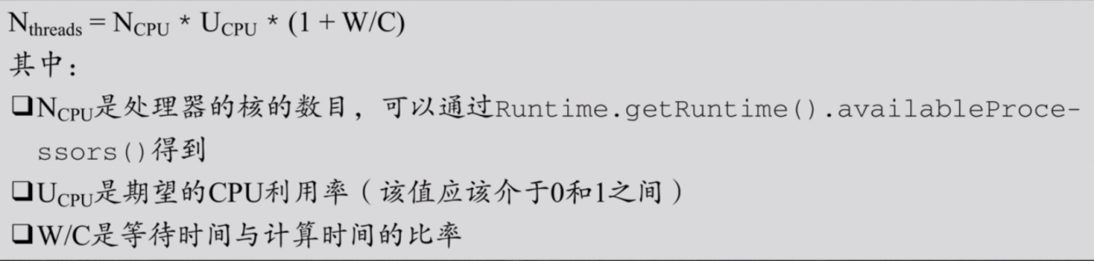

w/c：最好通过工具去统计分析会计

## 创建线程的5种方式

答：

1. 继续Thread
2. 实现Runnable接口
3. lambda方式
4. 使用线程池方式
5. 带返回值的任务执行，实现Callable
6. 使用方式如下：

|  |
| --- |
| FutureTask<String> futureTask = new FutureTask<>(new MyCall());  Thread thread = new Thread(futureTask);  thread.start();  String s = futureTask.get(); // get方法是阻塞的  System.out.println(s); |

1. 使用线程池可以直接把Callable任务丢进去

**总之**： 以上5种方式的本质其实都是new 一个线程

## 线程的6状态

答：

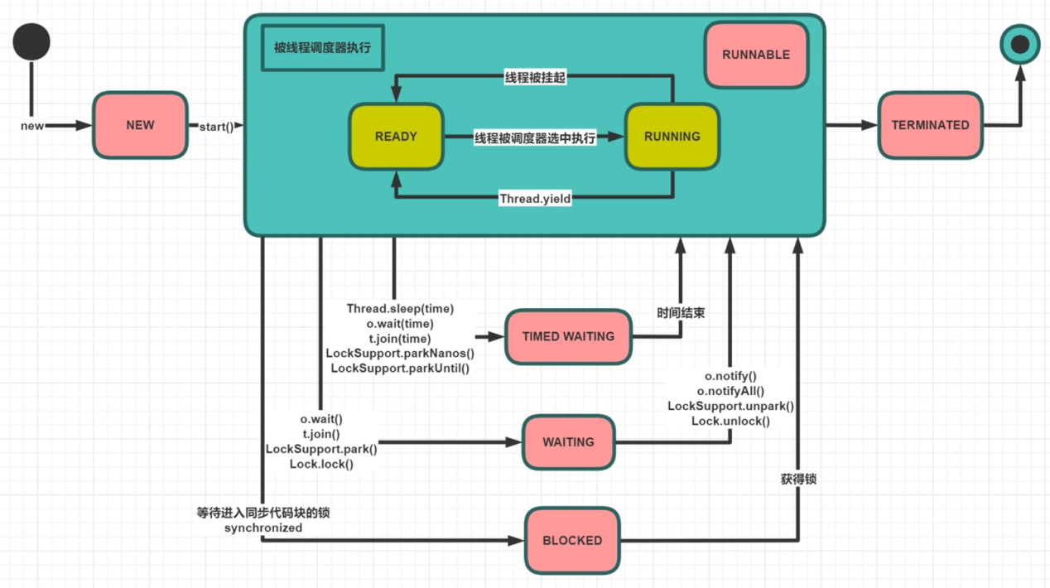

## 线程打断

### 与打断相关的3个方法

|  |
| --- |
| public static void main(String[] args) throws InterruptedException {  Thread t1 = new Thread(()->{  // 查询当前线程是否有打断标记位，并重置打断标记位  boolean interrupted = Thread.interrupted();  System.out.println(interrupted);  });  t1.start();    t1.interrupt(); // 设置打断标记位, 必须要在线程启动之后，设置打断才有效    boolean interrupted = t1.isInterrupted();// 查询是否有打断标记位  System.out.println(interrupted);    // static interrupted() ;// 查询当前线程是否有打断标记位，并重置打断标记位  Thread.sleep(1000);  } |

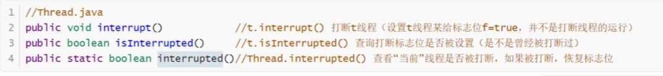

## 结束线程

### 如何优雅的结束一个线程

例如： 上传一个大文件，正在处理费时的计算，如何优雅的结束这个线程？

答：

1. 自然结束
2. 使自定义volatile +boolean变量设置标志位
3. 设置interrupt标记位

### 为什么不建议使用stop停止线程

答： 太粗暴了！ 非常容易产生数据不一致的问题。不建议使用

### 为什么不建议使用suspend和resume

答： 与stop原因一致！！！

## 并发编程三大特性

可见性

有序性

原子性

## volatile

volatile修饰引用类型(包括数组)，只能保证引用本身的可见性，不能保证内部字段的可见性

## 三级缓存

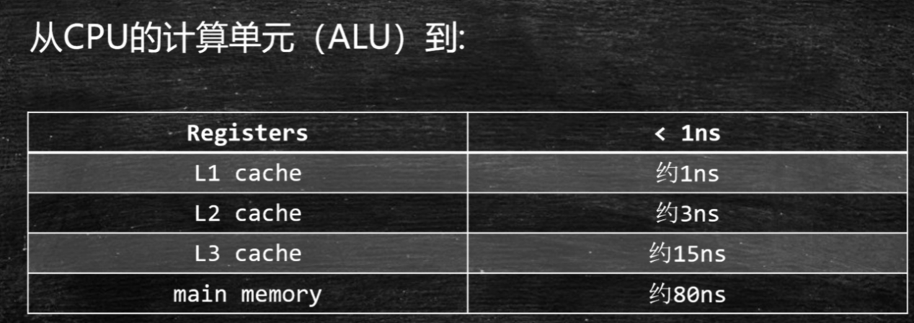

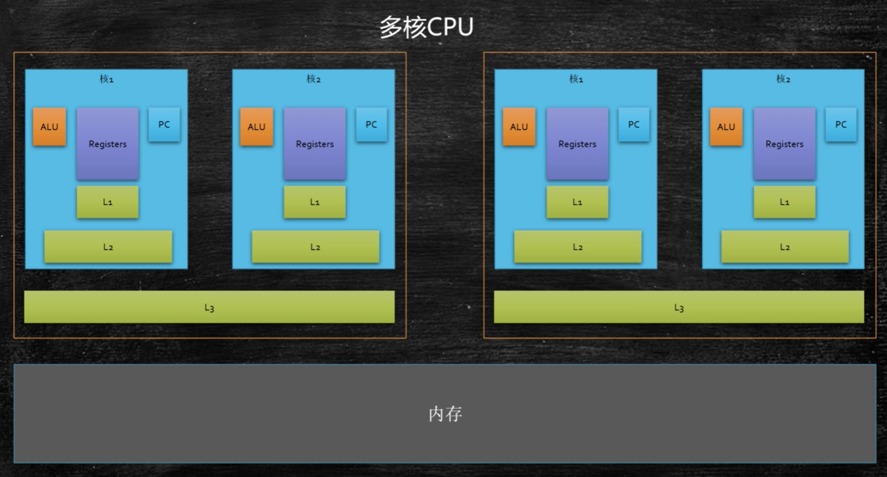

按**缓存行**读取数据到缓存L3, L2,L1

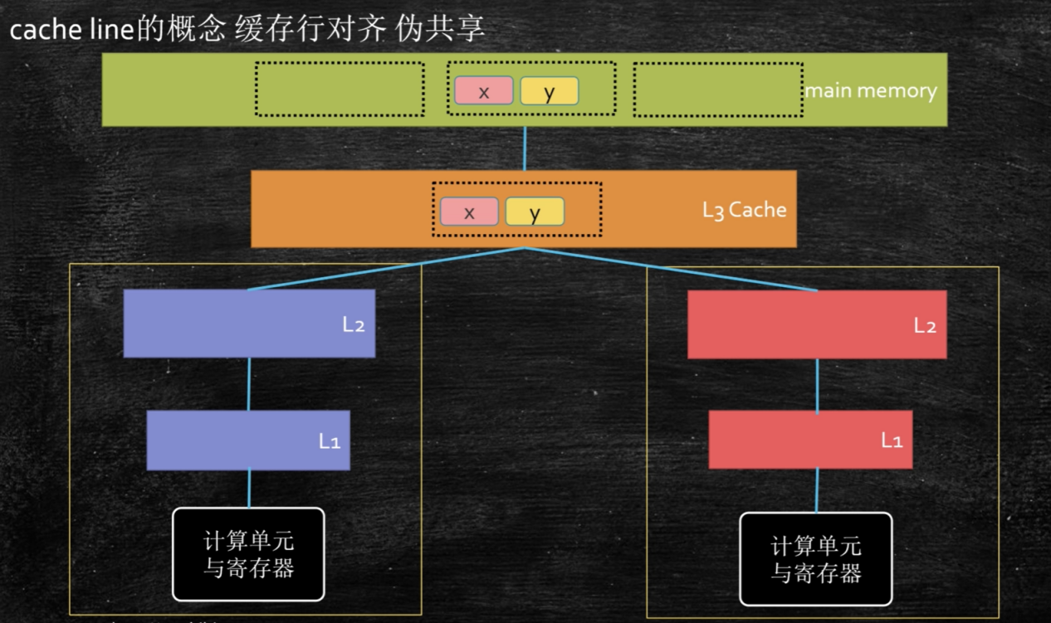Cache Line : 64字节 ， 为什么？ 工业最佳实践！！！！

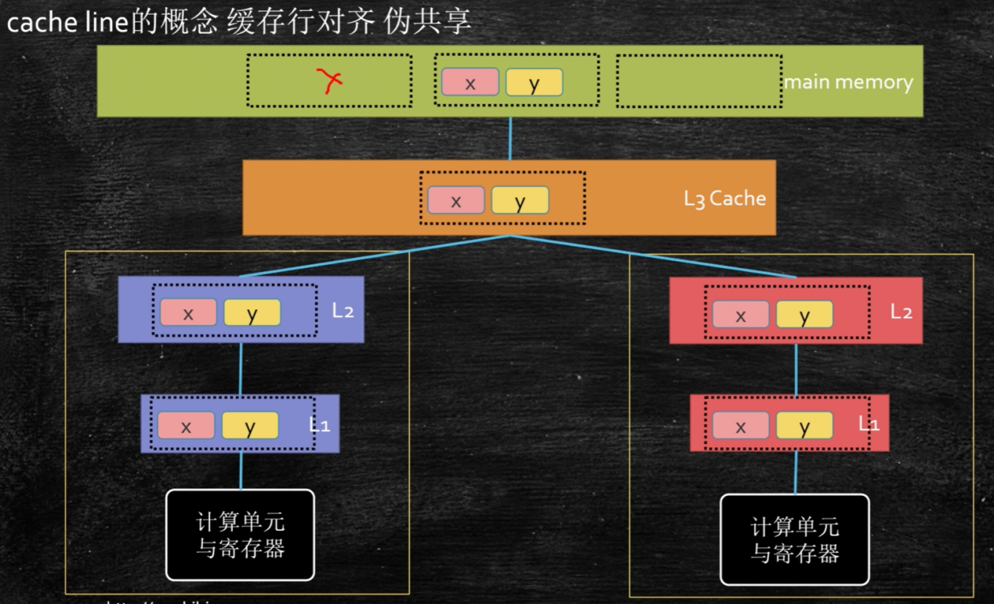

两颗cpu中 L1或者说是L2的数据会不一致，而缓存一致性协议会促使两颗cpu中的缓存数据一致，这又会消耗性能。

缓存一致性协议：

volatile与缓存行没有关系

contended : 缓存行补齐注解

该注解修饰的变量不会和其它数据处于同一行

@contented

-XX:-RestrictContended

该注解只有jdk1.8起作用，jdk1.9就不起作用了~

## 硬件层面的缓存一致性协议

MESI 是一种缓存一致性协议

## 小结

volatile可以保证线程的可见性

因为cpu存在三级缓存，所以可能会造成两颗cpu之间或者一颗cpu的两个核之间的不一致。

cpu是按缓存行读取数据的~

缓存行是64字节

## 为什么会存在乱序

答：提高效率

## 乱序存在的原则

答：as-if-serial

不影响单线程的最终一致性

## 对象的半初始化状态

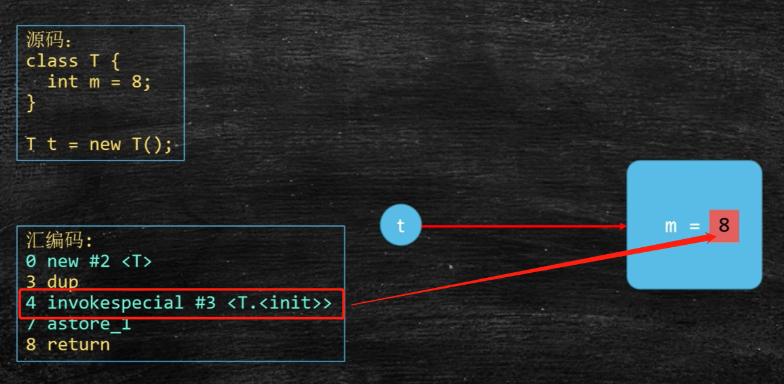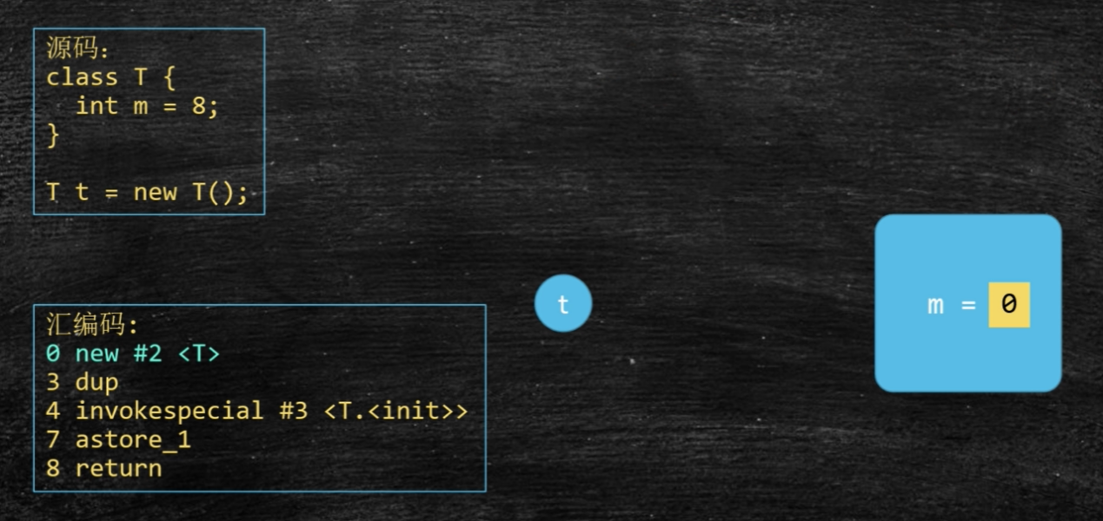

第1步： 执行new指令时，会在内存中开辟一块空间，此时这块空间中的m=0

第3步： 执行invokespecial 指令时，m=8

第4步： 执行astore_1指令时，会将t与开辟的空间建立关联

重点： 指令invokespecial与指令astore_1有可能会发生重排序

## this对象逸出

|  |
| --- |
| public class ThisTest {  private int m = 8;  public ThisTest() {  new Thread(()->{  // System.out.println(this.m);  System.out.println(m); // 有可能会打印0，因为invokespecial与astore_1有可能发生指令重排序  }).start();  }  public static void main(String[] args) {  new ThisTest();  }  } |

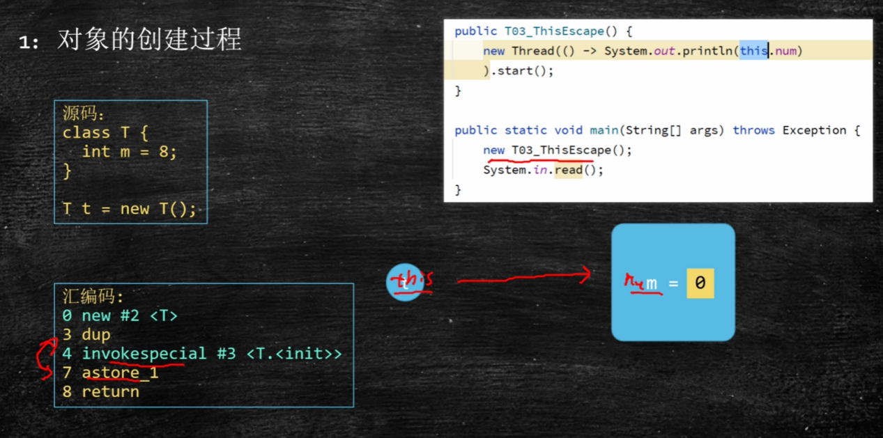

这就叫着：this逸出问题

不要在构造方法new完线程再启动线程~

## DCL

|  |
| --- |
| public class Singleton {  private Singleton() {}  /**加上volatile禁止在new Singleton实例时发生指令重排序*/  private static volatile Singleton instance;    public static Singleton getInstance() {  if (instance == null) {  synchronized (Singleton.class) {  if (instance == null) {  // 可能发生指令重排序，那么有可能instance是一个半初始化状态的Singleton实例  instance = new Singleton();  }  }  }  return instance;  }  } |

new一个对象主要分为3步：

第1步执行new指令，开辟1块堆内存空间，空间内的变量都是默认值

第2步执行invokespecial指令，给变量赋值

第3步执行astore_1指令，将栈中变量名与堆内间绑定

而第2、3两步可能发生指令重排序~~~

## volatile两个作用

1. 保证线程的可见性

在cpu级别是通过缓存一致性协议来保证的，比例MESI

1. 禁止指令重排序（CPU）

由读写屏障来保证的

## AQS

jdk1.9之后，使用了VarHandle.

VarHandle可以实现普通属性的原子性操作；比反射快，直接操作二进制码

## 强、软、弱、虚

软引用：内存不够用的时候才会回收。 场景：做缓存用~

弱引用：只要遇到垃圾回到就会被回收 。场景：WeakHashMap，ThreadLocal

虚引用：基本没用。场景：堆外内存操作，写jvm时使用

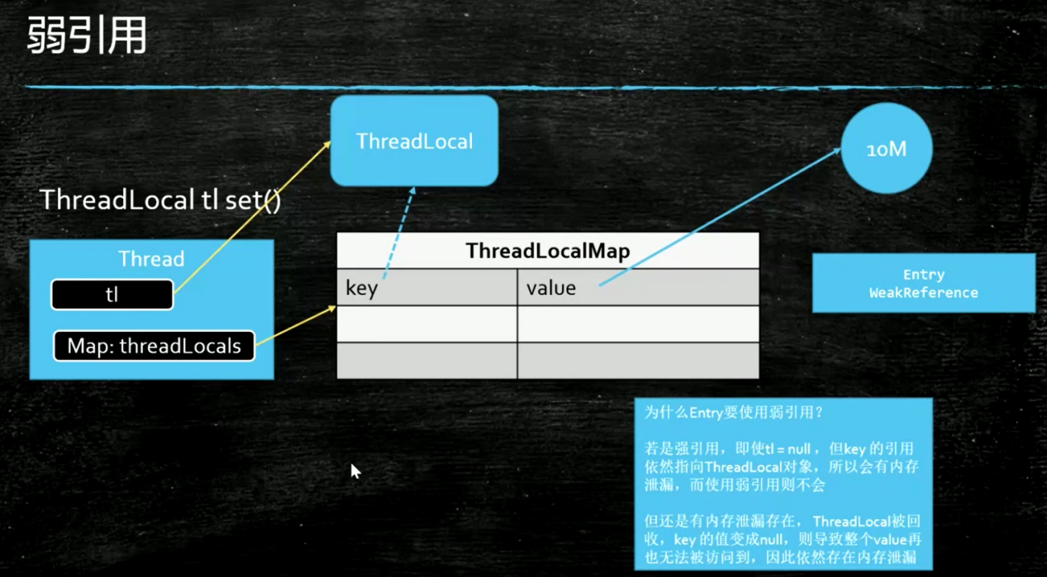

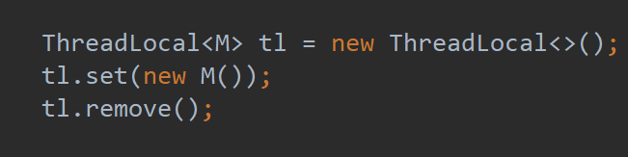

当tl指向ThreadLocal这个强引用消失时，key指向ThreadLocal这个弱引用在遇到gc也会自动回收掉，释放内存。

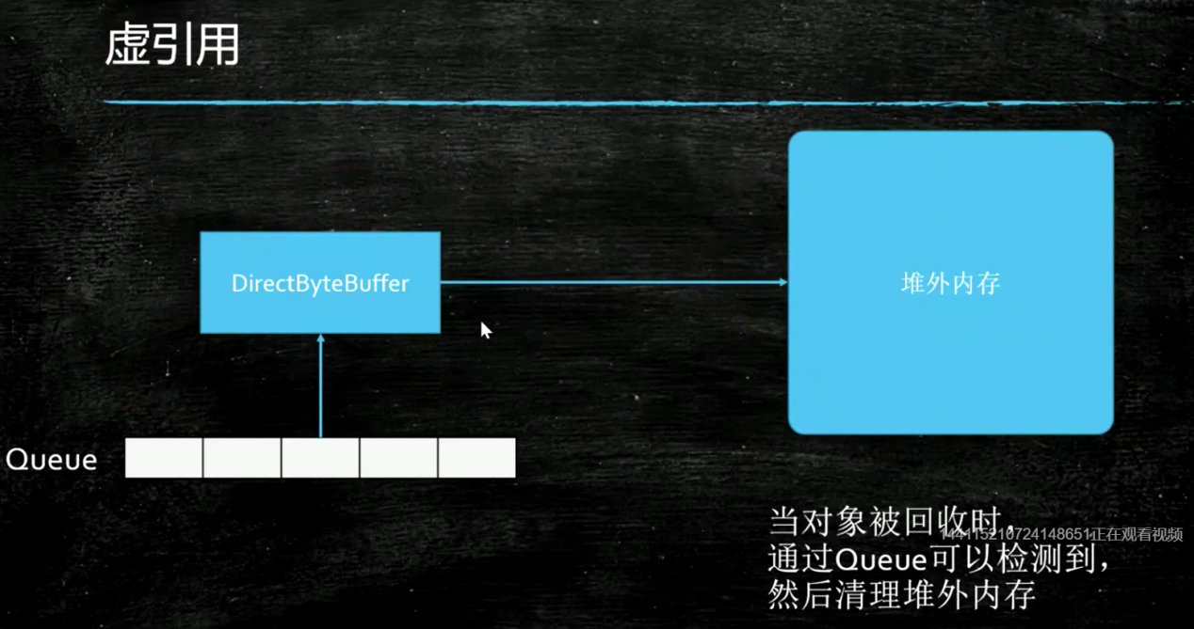

java可以通过Unsafe这个类去回收堆外内存

sun.misc.Unsafe#freeMemory

## 内存泄漏与内存溢出

内存泄漏：某一块内存永远不会被回收

内存溢出：内存不够用了，报OOM异常

内存泄漏有可能导致内存溢出。但是如果内存足够大，即便有内存泄漏也不会导致内存溢出~

# 数据结构与算法

## 堆

**堆**可以看成是一颗**完全二叉树**的**数组**对象

### 大根堆

定义：根节点的值是这颗树中的最大值

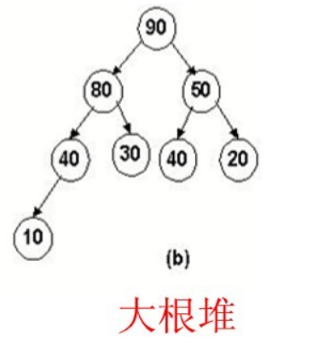**左子树index = 父节点index * 2 + 1;**

**右子树index = 父节点index * 2 + 2;**

**父节点index = (左子树index - 1) / 2;**

**父节点index = (右子树index - 2) / 2;**

### 小根堆

定义：根节点的值是这颗树中的最小值

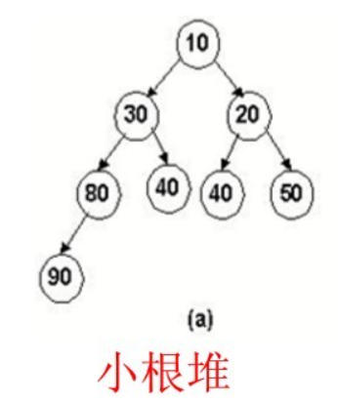

# MySQL调优

## 优化器

RBO: 基于规则的优化

CBO: 基于成本的优化

## profile

开启： set profiling=1;

然后执行： show profiles;

查看每1步具体的耗时时间： show profile;

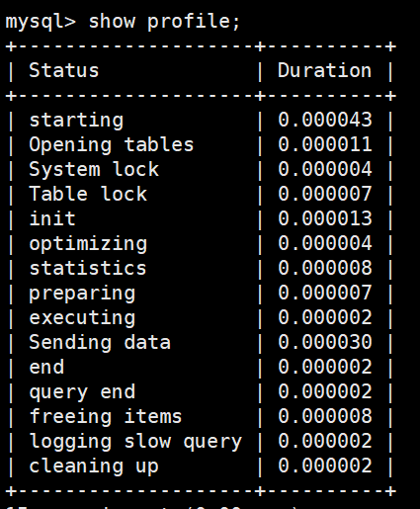

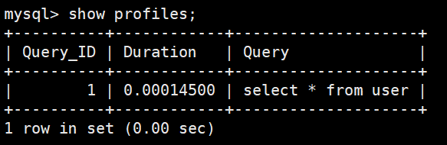

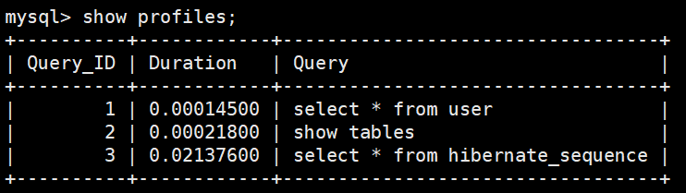

show profile 默认是查看最后一条sql的耗时分析

如果想要查看其它语句，使用 show profile for query 2; # 2是Query_ID

官网地址：https://dev.mysql.com/doc/refman/8.0/en/show-profile.html

## performance_schame

## show processlist

# JUC源码笔记

## PriorityQueue

1. PriorityQueue是一个无界优先级队列，不允许添加元素null，且添加的元素必须实现Comparable接口;
2. 默认是按自然序排序;
3. 内部维护了一个数组，数组的初始容量是11，每次扩容+1或者是在原容量的基础上扩容50%。 数据结构：小顶堆
4. 这是一个线程不安全的队列；若想使用线程案例的优先级队列，可以使用PriorityBlockingQueue;
5. offer元素源码分析：
   1. 数组扩容时，调用grow方法，底层调用了Arrays.copyOf()方法
   2. 如果offer的是队列的第1个元素，直接放在数组的0号位置
   3. 否则会调用siftUp方法，对元素进行比较排序，此处用了二分搜索法，堆算法

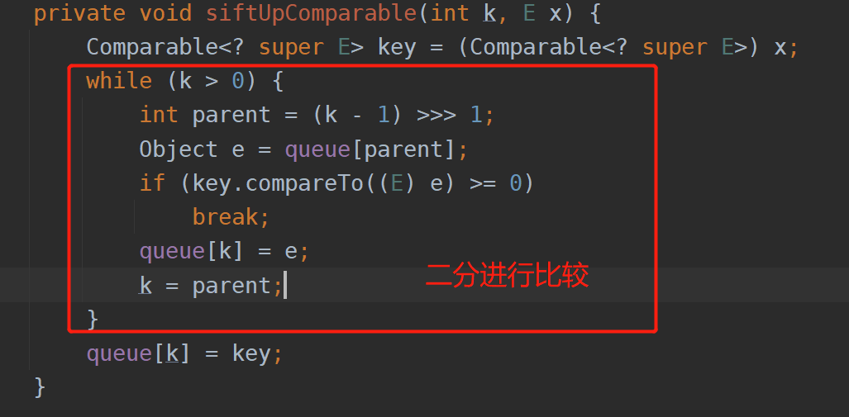

1. poll元素源码分析：
   1. 直接获取队列(数组)中0号位置的元素
   2. 然后进行siftDown排序比较。

## PriorityBlockingQueue

1. 跟PriorityQueue一样，都是无界的优先级队列，底层都是使用了一个数组还存储元素
2. 线程安全
3. 为了保证线程安全，底层使用一把ReentrantLock锁和一个Condition等待队列
4. offer添加元素源码分析
   1. 为了保证线程安全直接上锁。
   2. 如果容量不够，使用tryGrow方法进行扩容(一般50%)。值得注意的是，在扩容时，释放了一次锁，在新数组创建成功之后，再次进行加锁。我觉得这样做的目的是，在释放锁这段时间读线程可以进行操作，提高了吞吐量。
   3. 添加元素之后，同样进行siftUpXxx算法，小顶堆
5. poll方法与PriorityQueue原理一样
6. poll，peek非阻塞方法；take是阻塞方法;

## DelayQueue

1. 底层使用了PriorityQueue存储数据；队列元素必须是Delayed接口的实现类，覆盖getDelay方法。
2. 它中一个无界延迟队列，线程安全;
3. 在调用PriorityQueue的API时，使用ReentrantLock锁来保证线程安全;
4. offer元素同PriorityQueue的offer方法基本一致
5. poll元素源码分析：
   1. 首先peek出队列0号位置的元素，如果为null, poll方法就直接返回null , 如果调用getDelay方法，看这个元素是否过期，如果还没有过期，返回null; 否则就是调用PriorityQueue的poll方法，获取0号位置元素。

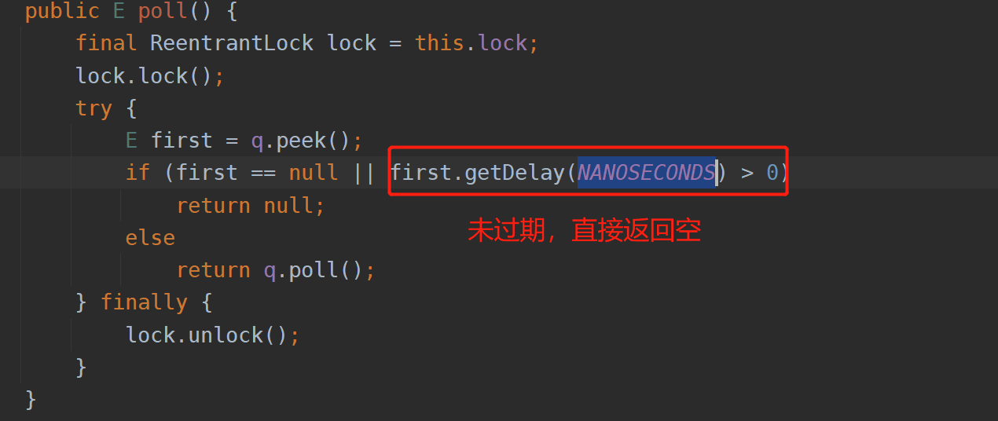

## SynchronousQueue

1. 这是一个阻塞队列，队列内部没有容器，不存储数据；每次添加元素时，必须有一个线程来删除这个元素，否则就会阻塞。
2. 不支持null元素
3. 内部实现没有使用Lock, 大量使用cas和LockSupport
4. 源码太复杂，目前还看不懂~

# Arrays类中的排序算法

## Collections.sort()方法底层算法实现

答：本方法底层实现使用了ComparableTimSort#sort方法。它应该是TimSort算法的一种实现。下面说说具体的实现：

1. 如果排序元素个数小于MIN_MERGE=32个，sort方法内部还是使用了binarySort二分插入算法;
2. 如果排序元素个数大于等于32个，就会使用ComparableTimSort算法;
   1. 根据元素个数创建一个临时数组tmp;
   2. 还要创建两个数组runBase和runLen。 其中runBase用于记录每个run的起始索引值；runLen记录每个run的长度。假设 runBase = [0,21,0,0,0] , runLen = [21,19,0,0,0], 那么就意味着排序的数组可以划分为两个run, 第1个run的索引值从0~(0+21-1)，共计21个元素；第2个run的索引值从21~(21+19-1),共计19个元素。 其中每个run中的元素都是升级排序的。
   3. 根据集合元素的个数，计算出每个run的最小长度minRun。
   4. 将原数组中的元素切分成一个一个的run，如果剩余元素的个数小于minRun,直接二分排序完成run内部的排序。
   5. 将切分出来的run压栈。其中runBase数组记录每个run的开始索引值， runLen数组记录了每个run的长度。面且边压栈边进行run的合并。
   6. 最后一步是将所有的run进行合并(重点)。
   7. run合并思路分析：

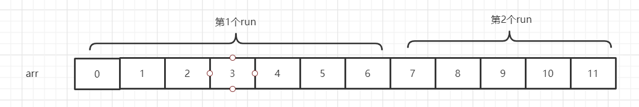

* + 1. 假设有一个数组arr，可以切分成两run,第1个run是arr[0]到arr[6]， 第2个run是arr[7]到arr[11]。
    2. 首先会计算出arr[7]这个元素应该放在第1个run中的何处。算法是这样的：先用arr[7]与arr[0]进行比较，如果arr[7]大于arr[0],那么就会再次和arr[2]进行比较(步长是2N+1,如：arr[0]，arr[2],arr[5],arr[11]),如果arr[7]小于arr[2]，再用二分查找法找到arr[7]应该放到第1个run中的何处。
    3. 其次找出arr[6]应该放到第2个run中的何处。算法原理一样，只不过是从第2个run的最后一个元素开始比较，每次往前移动2N+1个元素。
    4. 经过上面两步之后，假设arr[7]应该放在arr[2]的位置，arr[6]应该放arr[10]的位置。这样，对于第1个run而言，arr[3]到arr[6]这几个元素就位置未定了，对于第2个run而言，arr[7]到arr[9]就位置未定。
    5. 比较两个run中位置未定元素的个数，再开辟一个临时数组tmp(方法内部变量)，且数组的长度就是两者相比，未定元素个数较小的值。以上面的假设而言，就会开辟一个3个长度的临时数组，且会将arr[7]到arr[9]这3个值拷贝到这个临时数组中。
    6. 比arr[6]与tmp[2]的大小，将较大的值放到arr[9]的位置。假设arr[6]大，那么就将arr[6]的值放到arr[9]处，接着在比较arr[5]与tmp[2]的大小，如果arr[5]大，那么就将arr[5]的值放到arr[8]处，接着再比较arr[4]与tmp[2]的大小，如果tmp[2]的值大，就将tmp[2]的值拷贝到arr[7], 接着再比较arr[4]与tmp[1]的大小，如arr[4]大，就将arr[4]的值拷贝到arr[6]处……
  1. 以上就是Collections.sort()方法的具体实现~